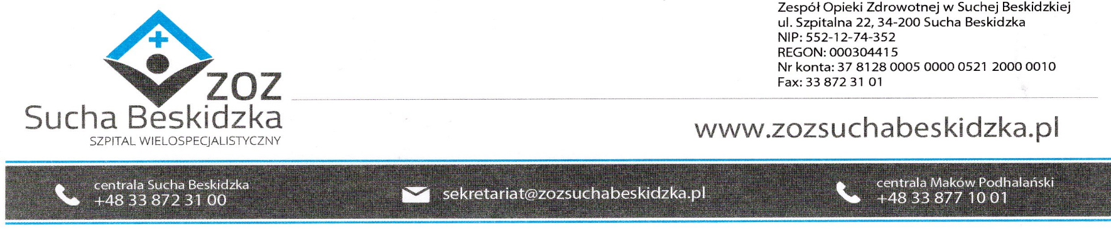
Znak: ZOZ.V.010/DZP/07/24 Sucha Beskidzka dnia 27.02.2024r.

Dotyczy: Postępowania na dostawę sprzętu 1x użytku oraz materiałów medycznych: ZOZ.V.010/DZP/07/24.

Dyrekcja Zespołu Opieki Zdrowotnej w Suchej Beskidzkiej odpowiada na poniższe pytania:

Pytanie nr 1 do części nr 46 – taśmy do leczenia nietrzymania moczu poz. 1
Czy Zamawiający dopuści:
Taśma do leczenia wysiłkowego nietrzymania moczu u kobiet.
Wykonana jest niewchłanialnego polipropylenu monofilamentowego. Parametry:
- szerokość: 1,1 cm
- długość: 45 cm
- grubość: 0,50 mm
- gramatura: 57 g/m2
- wielkość porów: 0,90 mm

Taśma w plastikowej osłonce, brzegi taśmy zakończone pętelkami.
Odp. Tak, Zamawiający dopuszcza.

poz. 2
Czy Zamawiający dopuści:
Taśma do leczenia wysiłkowego nietrzymania moczu u kobiet w zestawie z szydłami jednorazowego uzytku ( prawa + lewa) .
Wykonana jest niewchłanialnego polipropylenu monofilamentowego. Parametry:
- szerokość: 1,1 cm
- długość: 45 cm
- grubość: 0,50 mm
- gramatura: 57 g/m2
- wielkość porów: 0,90 mm

Taśma w plastikowej osłonce, brzegi taśmy zakończone pętelkami.

Odp. Tak, Zamawiający dopuszcza.

